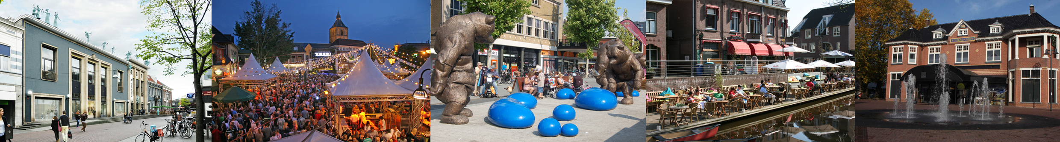

Aanvraagformulier stimuleringsbijdrage Pilot Spontane Binnenstad

Wilt u in aanmerking komen voor een stimuleringsbijdrage uit de pilot Spontane Binnenstad? Vul dan samen met uw contactpersoon van de gemeente onderstaand formulier in en mail het geheel met bijbehorende bijlagen naar uw contactpersoon. Onderaan het formulier vindt u de mailadressen.

Gegevens aanvrager
Naam en voorletters
Correspondentieadres
Postcode en plaats
Telefoonnummer
E-mailadres
Soort aanvrager | [ ] Particulier  [ ] Bedrijf  [ ] Stichting of vereniging  [ ] Anders, nl………………………………………..
Bankrekeningnummer en rekeninghouder

Gegevens project
Projectnaam
Locatie (plaats, adres)
Aan te vragen budget
(max. 100.000, o.b.v. cofinanciering)
Contactpersoon binnen de gemeente
Bijlagen

1. Wat is uw idee en met welke partijen werkt u samen?
Omschrijf de aanleiding, de locatie, de belangrijkste uitgangspunten en de samenwerking met andere partijen.
2. Welke bijdrage levert uw project aan de binnenstad?
Denk daarbij aan zaken als unieke karakter, beleving, bezoekersaantallen, verbeteren vestigingsklimaat, complementair aan huidige aanbod. Met andere woorden, welk effect hoopt u te bereiken?
3. In hoeverre versterkt uw project het profiel van uw binnenstad?
Almelo: water en groen, Borne: compact en dorps, Enschede: studenten en grootstedelijke voorzieningen, Hengelo: zakelijk district, Oldenzaal: bourgondisch en historisch.
4. Hoe brengt u uw project tot stand en op welke termijn?
Omschrijf kort de verwachte tijd voor voorbereiding, uitvoering en nog te nemen hindernissen. Denk ook aan zaken als vergunningen, inzet vrijwilligers en procedures.
5. Wat zijn de totale kosten van het project en hoe financiert u dit?
U kunt eventueel verwijzen naar een bijlage.
6. Ruimte voor aanvullende opmerkingen.

Ondertekening
Ondergetekende verklaart hierbij bovenstaande gegevens naar waarheid te hebben ingevuld.

Ondertekening
Naam en voorletters
Datum en woonplaats
Handtekening

Toe te voegen bijlagen
Voeg bij uw aanvraag de volgende bijlagen toe:
- Kaart/plattegrond van de locatie
- Beeldmateriaal (toekomstige) situatie
- Kopie identiteitsbewijs

U kunt dit formulier mailen naar de contactpersoon van uw gemeente.

Almelo: Ditty Oegema d.oegema@almelo.nl
Borne: Bernd van den Dolder b.vandendolder@borne.nl
Enschede: Mirjam Berning m.berning@enschede.nl
Hengelo: Cees Dalenoord c.dalenoord@hengelo.nl
Oldenzaal: Moniek Bazen m.bazen@oldenzaal.nl

